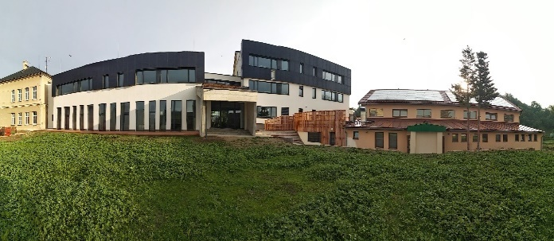
Základní škola a mateřská škola, Kněžmost,
okres Mladá Boleslav
skola@zsknezmost.cz
326 784 166, 739 028 084
Na Františku 75, 294 02 Kněžmost
IČO: 710 084 46

Platba stravného
Placení stravného bude možné od školního roku 2022/2023 provádět prostřednictvím:
- INKASA ze všech účtů - zálohou na 1 měsíc vždy k 15. předešlého měsíce.
- Převodem na účet 20108 – 0484790319/0800 k 15. předešlého měsíce.
- Placení stravného v hotovosti nebude od 1. 8. 2022 možné.
- Placení stravného trvalým příkazem nebude od 1. 8. 2022 možné.

Systém plateb stravného
- Stravné se platí zálohově na měsíc dopředu.
- Stravné je v dalších měsících vyúčtováno vždy na konci měsíce dle aktuálního odběru obědů.
- Nebude-li stravné uhrazeno, nebude následně oběd vydán.

Bezhotovostní platba – inkaso z účtu
- Souhlas s inkasem se zřizuje ve prospěch platby na účet 20108 – 0484790319/0800. Tuto skutečnost je potřeba potvrdit na email jidelna@zsknezmost.cz. Do emailu uveďte jméno a příjmení dítěte, datum narození a číslo vašeho účtu, ze kterého bude inkasní platba prováděna. Tento email je potřeba odeslat do 5. 8. 2022 na adresu jidelna@zsknezmost.cz.
- Při zřízení inkasní platby neuvádějte variabilní symbol.
- Inkasní úhrada bude prováděna srážkou vždy 15. den v měsíci nebo nejbližší pracovní den. Je nezbytné mít v tento den dostatek finančních prostředků na vašem bankovním účtu. Bez finančních prostředků na vašem účtu spořitelna tuto platbu neprovede.
- Pokud budete chtít nastavit limit inkasní platby, doporučujeme následující:
  - 1 000,- Kč ve věkové kategorii 7 – 10 let
  - 1 100,- Kč ve věkové kategorii 11 – 14 let
  - 1 200, - Kč ve věkové kategorii 15 a více let
- U sourozenců stačí nastavit jednu inkasní platbu s limitem, který odpovídá součtu příslušných kategorií.

Platba převodem na účet
- Platba převodem na účet není možná formou trvalého příkazu.
- Při ostatních způsobech platby na účet uvádějte vždy variabilní symbol (uveden v profilu vašeho dítěte na www.strava.cz).

V Kněžmostě, 6. 6. 2022 Mgr. Michaela Řeháková Černá, ředitelka školy

